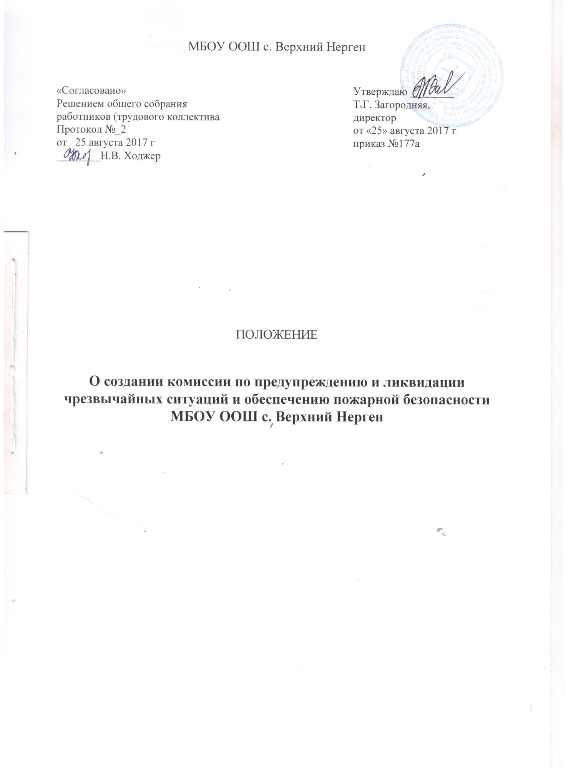
1. Общие положения

1. Настоящее Положение определяет порядок организации и функционирования единой государственной системы предупреждения и ликвидации чрезвычайных ситуаций, далее именуемой единой системой.
в полномочия которых входит решение вопросов в области защиты воспитанников и сотрудников от чрезвычайных ситуаций, и осуществляет свою деятельность в целях выполнения задач, предусмотренных Федеральным законом "О защите населения и территорий от чрезвычайных ситуаций природного и техногенного характера". Комиссия МБОУ ООШ с. Верхний Нерген по чрезвычайным ситуациям (КЧС) предназначена для организации и решении вопросов в области защиты и выполнения мероприятий по предупреждению чрезвычайных ситуаций (ЧС), а в случае их возникновения - по ликвидации их последствий, обеспечению безопасности воспитанников, защите окружающей среды и уменьшению ущерба территории МБОУ ООШ с. Верхний Нерген.
2. В своей деятельности КЧС руководствуется законодательством Российской Федерации, а также настоящим Положением.
3.Решения КЧС по вопросам, входящим в ее компетенцию, обязательны для исполнения всему персоналу МБОУ ООШ с. Верхний Нерген.
4. Положение о комиссии по ЧС утверждается общим собранием коллектива МБОУ ООШ с. Верхний Нерген.

2. Основные задачи КЧС

Основными задачами КЧС МБОУ ООШ с. Верхний Нерген являются:
- организация и контроль за осуществлением мероприятий по предупреждению и ликвидации ЧС, а также по обеспечению надежности работы МБОУ ООШ с. Верхний Нерген в условиях ЧС;
- организация наблюдения и контроля за состоянием окружающей природной среды и потенциально опасных мест в МБОУ ООШ с. Верхний Нерген, прогнозирование возникновения ЧС и их последствий;
- обеспечение готовности сил и средств к действиям в ЧС, а также создание и поддержание в постоянной готовности пункта временного размещения и пункта выдачи средств индивидуальной защиты;
- участие в разработке нормативно-правовых актов в области защиты учащихся МБОУ ООШ с. Верхний Нерген, персонала и территорий от ЧС;
- участие в разработке предложений и реализации целевых и комплексных программ по проблемам предупреждения и ликвидации ЧС в интересах МБОУ ООШ с. Верхний Нерген, повышения устойчивости функционирования в условиях ЧС;
- взаимодействие с КЧС УО, Управлением по делам ГО и ЧС, общественными объединениями по вопросам предупреждения и ликвидации ЧС;
- руководство работами по ликвидации ЧС, организация привлечения персонала к этим работам;
- планирование и организация эвакуации, размещения и возвращения его после ликвидации ЧС в места постоянного проживания;
- организация сбора и обмена информацией в области защиты персонала, воспитанников и территорий от ЧС;
- руководство подготовкой персонала, к действиям в ЧС;

3. Основные функции КЧС

КЧС в соответствии с возложенными на нее задачами:

В режиме повседневной деятельности:

- организует мониторинг окружающей среды, прогнозирование и оценку обстановки на территории МБОУ ООШ с. Верхний Нерген, которая может сложиться в результате техногенных аварий, катастроф, стихийных и экологических бедствий;
- организует разработку и проведение мероприятий в интересах МБОУ ООШ с. Верхний Нерген по предупреждению, уменьшению тяжести последствий ЧС, подготовке к их ликвидации;
- организует разработку и контроль за исполнением планов действий органов управления, сил и средств, предназначенных для ликвидации ЧС и жизнеобеспечения МБОУ ООШ с. Верхний Нерген;
- координирует и контролирует деятельность воспитателей, по обеспечению безопасности и устойчивости функционирования, обеспечивающих жизнедеятельность групп и проведение работ по ликвидации ЧС;
- разрабатывает предложения по финансовому и материально-техническому обеспечению, необходимому для осуществления мероприятий по предупреждению и уменьшению тяжести последствий ЧС в МБОУ ООШ с. Верхний Нерген, созданию, содержанию и поддержанию в готовности к действиям в ЧС сил и средств, для ликвидации последствий ЧС и оказания помощи пострадавшим;
- оперативно рассматривает и разрабатывает неотложные меры по вопросам, связанным с резким обострением эпидемической, экологической обстановки в селе, угрозой техногенных аварий и катастроф природного происхождения.

3.2. В режиме чрезвычайной ситуации:

- обеспечивает своевременное оповещение персонала МБОУ ООШ с. Верхний Нерген о возникновении ЧС;
- организует прогнозирование развития обстановки, сложившейся в результате ЧС;
- обеспечивает проведение эвакуационных мероприятий по вопросам, входящим в компетенцию КЧС;
- информирует персонал МБОУ ООШ с. Верхний Нерген об обстановке и режимах поведения;
- непосредственно руководит работами по ликвидации ЧС, носящих опасный характер для МБОУ ООШ с. Верхний Нерген, при недостаточности собственных сил и средств обращается в КЧС округа за оказанием помощи;
- осуществляет контроль и оказывает помощь КЧС других ОУ при проведении работ по ликвидации последствий ЧС, эффективному использованию выделенных в их распоряжение сил и средств;
- представляет информацию органам власти района в соответствии с табелем срочных донесений об обстановке и ходе ликвидации ЧС;
- осуществляет меры по защите жизни и здоровья воспитанников и персонала, обеспечению общественной безопасности.

4. Основные права КЧС

Для решения поставленных задач и выполнения возложенных на нее функций КЧС имеет право:
- в пределах своей компетенции принимать решения, обязательные для выполнения всем персоналом МБОУ ООШ с. Верхний Нерген;
- осуществлять контроль за деятельностью персонала МБОУ ООШ с. Верхний Нерген по вопросам предупреждения и ликвидации ЧС;
- осуществлять контроль за подготовкой и готовностью сил и средств МБОУ ООШ с. Верхний Нерген для предупреждения и ликвидации ЧС;
- разрабатывать и вносить на рассмотрение директора МБОУ ООШ с. Верхний Нерген проекты решений по вопросам, связанным с предупреждением и ликвидацией ЧС, обеспечением экологической безопасности, участвовать в обсуждении указанных вопросов;
- рассматривать и оценивать состояние безопасности МБОУ ООШ с. Верхний Нерген, заслушивать на заседании КЧС ответственных по данному вопросу, ставить в установленном порядке вопрос о привлечении к ответственности должностных лиц, по вине которых возникла угроза или произошла ЧС;
- приводить в готовность и привлекать в установленном порядке силы и средства МБОУ ООШ с. Верхний Нерген к выполнению спасательных и других неотложных работ;
- привлекать трудоспособных сотрудников к работам по ликвидации последствий ЧС;
- усиливать в здании МБОУ ООШ с. Верхний Нерген охрану общественного порядка, мест сосредоточения финансовых и материальных ценностей
5. Состав КЧС

Состав КЧС утверждается приказом директора МБОУ ООШ с. Верхний Нерген
5.1. Председателем КЧС является директор МБОУ ООШ с. Верхний Нерген или его заместитель. Председатель КЧС несет личную ответственность за выполнение задач, возложенных на комиссию, и отданные распоряжения, отвечает за организацию и обеспечение непрерывного управления и подготовку КЧС.
5.2. В отсутствие председателя КЧС его обязанности исполняет заместитель, который отдает распоряжения, утверждает документы, регламентирующие деятельность КЧС и ее структурных подразделений, решает другие вопросы, связанные с деятельностью комиссии в соответствии с полномочиями, наделенными председателем КЧС, а также действиями сил и средств МБОУ ООШ с. Верхний Нерген при ликвидации ЧС.
5.3. Для ведения документации, протоколов заседаний КЧС, переписки, планирования работы КЧС, подготовки проектов документов, рассматриваемых на заседании КЧС и утверждаемых ее руководством, назначается секретарь.
5.4. Для руководства конкретными направлениями деятельности назначаются заместитель председателя КЧС.
По указанию председателя КЧС он разрабатывает отдельные документы, связанные с работой КЧС, организует подготовку подчиненных им сил и средств к действиям в чрезвычайной обстановке, подготовку членов КЧС.

6. Организация работы КЧС
6.1. Повседневная деятельность комиссии организуется в соответствии с годовым планом работы.
Заседания проводятся один раз в квартал, неплановые заседания — по решению председателя. В период между заседаниями решения принимаются председателем и доводятся распоряжениями до всего состава комиссии или в виде поручений отдельным ее членам.
Решение КЧС принимается большинством голосов при условии, что на ее заседании присутствует более половины ее членов, а также заместители председателя КЧС и руководители, в ведении которых находятся обсуждаемые вопросы. На заседание КЧС могут привлекаться руководители, специалисты, не являющиеся ее членами.
6.2. Распределение обязанностей в комиссии осуществляется председателем и оформляется в виде перечня функциональных обязанностей.
6.3. При угрозе или возникновении ЧС комиссия размещается в помещениях удобных для руководства и позволяющих владеть обстановкой.
6.4. Для руководства работами или оказания помощи в ликвидации последствий ЧС локального характера формируются оперативные группы для действий в ЧС техногенного, экологического и природного характера, а также при возникновении и угрозе возникновения эпидемий, эпизоотий и эпифитотий.
Состав оперативных групп формируется из состава КЧС заблаговременно, уточняется в зависимости от конкретной обстановки при угрозе и возникновении ЧС. Оперативные группы формируют и, как правило, возглавляют заместители председателя КЧС, ответственные за соответствующие направления деятельности комиссии.

7. Материально-техническое обеспечение КЧС

Материально-техническое обеспечение работы КЧС, заблаговременная подготовка и хранение материальных и технических средств, необходимых для работы комиссии при угрозе или возникновении ЧС, возлагается на председателя КЧС.

